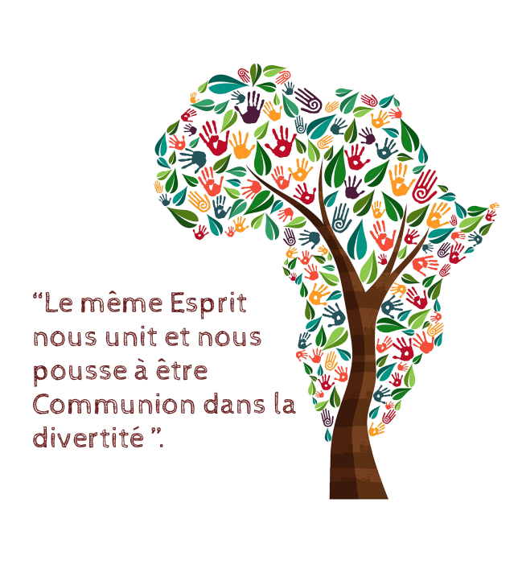
Prière Pré-capitulaire
Dieu de Bonté et de Miséricorde nous te rendons grâce pour le don de notre Famille Charismatique en terre Africaine.
Tu as cru en nous, en nous accordant gratuitement ton être et ta vie à travers le Charisme de Charité Universelle. Nous croyons que ce don est de toi et nous comptons sur toi.
Souffle sur nous ton Esprit de renouveau, de fidélité et marque-nous du sceau de l’Hospitalité créatrice.
Centrées en Christ nous formons des communautés fraternelles et joyeuses où la vie se donne et se reçoit comme témoignage de la présence du Christ et de la Charité Chrétienne.
Conscientes de nos faiblesses, nous mettons entre tes mains notre être et notre agir dans le vécu et l’actualisation de cet Héritage
Nous savons que Tu chemines avec nous. Ta présence nous rassure et nous met en chemin vers nos frères.
Avec Marie, Notre Dame du Salz, notre Mère et notre Patronne nous nous engageons dans la voie de l’amour.
Remplis-nous de ta Miséricorde pour nous faire renaitre à la vie de communion fraternelle que Tu rêves pour nous.
Nous te le demandons Père d’Amour, par Jésus-Christ ton Fils, notre Seigneur et notre Dieu qui vit et règne avec toi dans l’unité du Saint Esprit pour les siècles des siècles. Amen.

